Documentation Technique – Missions 7 & 8

Contexte
Dans ces missions, j’ai dû construire et sécuriser tout le système de partage de fichiers de l’entreprise.
J’ai configuré TrueNAS, créé les différents espaces de stockage, défini les permissions adaptées à chaque utilisateur et service, puis déployé plusieurs GPO pour automatiser l’accès aux dossiers, uniformiser l’environnement de travail et renforcer la sécurité.
Cette documentation détaille toutes les configurations techniques réalisées, accompagnées des captures d’écran associées.
Configuration du stockage sur TrueNAS

Création du pool RAID1
- Nom du pool : RAID1
- Disques utilisés : 2 HDD de 1 To
- Type VDEV : Mirror (RAID1)
Création des datasets et Configuration des permissions (ACL)

Dataset « Dossiers-personnels »
- Création dans le pool RAID1
- Partage activé en SMB
- Destiné au stockage des dossiers utilisateurs
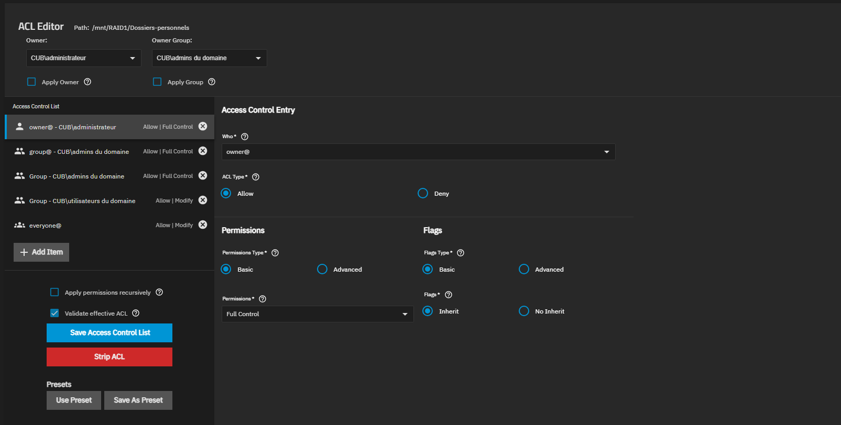

Chaque utilisateur possède son dossier dédié avec les règles suivantes :
- Owner : l’utilisateur lui-même
- Owner Group : Domain Users
- Droits : Full Control (propriétaire)
- Tous les autres utilisateurs n’ont aucun droit sur les dossiers personnels qui ne leur appartiennent pas.
Exemples :
- Hakim → accès à son dossier, refus pour les autres
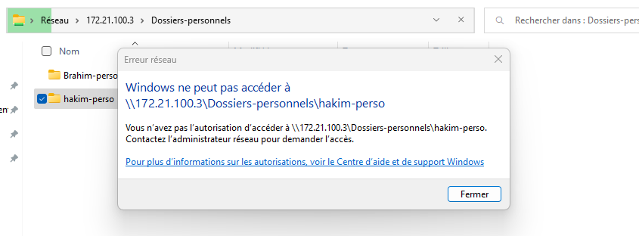Brahim → même logique
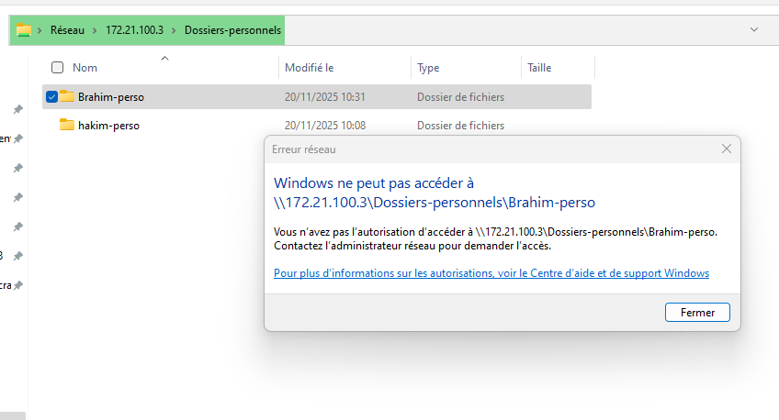

Dataset « Collaboratif »
- Créé dans RAID1
- Partagé via SMB
- Utilisé pour les dossiers de chaque service
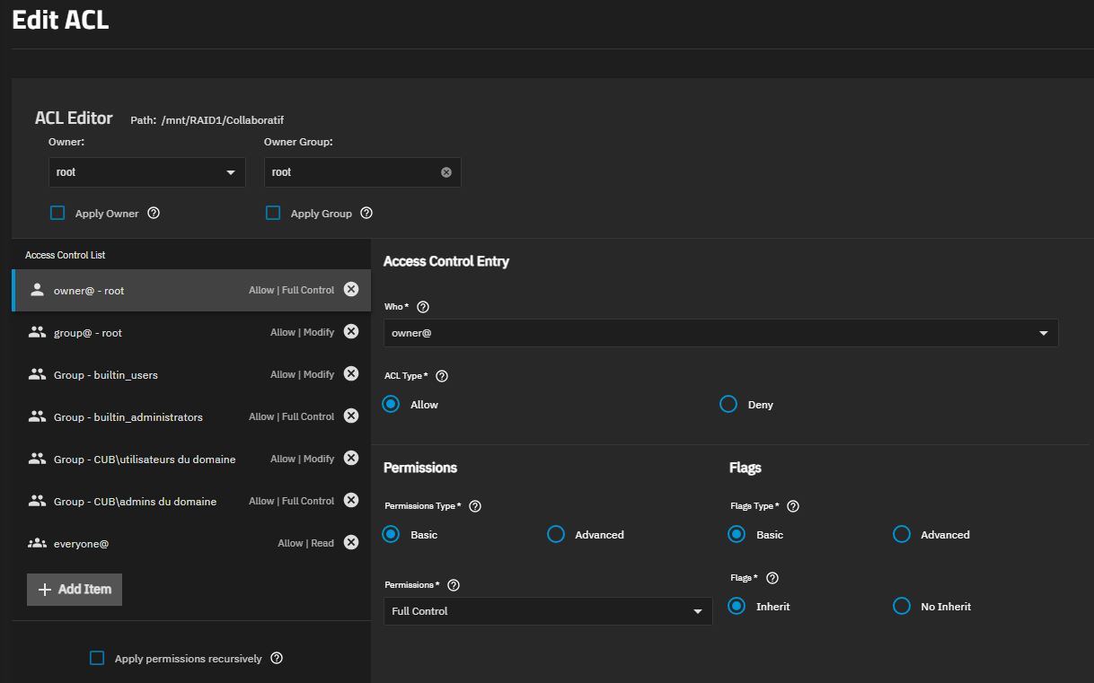
• Les utilisateurs d’un service disposent de Read/Write (Modify) uniquement dans leur dossier.
• Les autres services n’ont aucun accès.
• Les administrateurs du domaine ont Full Control sur tout l’arborescence.
Voici les différents services dans le dossier collaboratif :
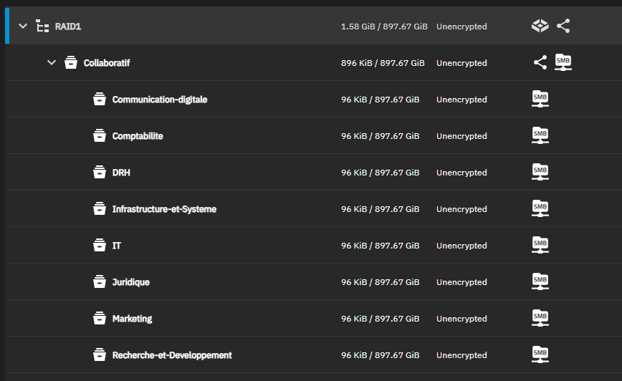

Dataset « Outils »
- Créé dans RAID1
- Partagé via SMB
- Stocke les installateurs et ressources communes
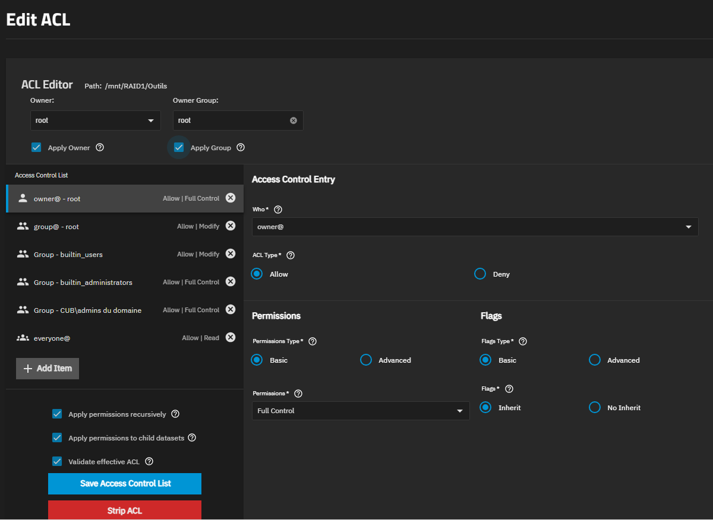
• Tous les utilisateurs → lecture seule
• Administrateurs → Full Control
Test avec un utilisateur :
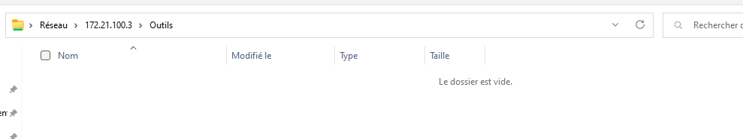

Dataset « Sauvegardes »
- Créé dans RAID1
- Partagé via SMB
- Destiné uniquement aux administrateurs
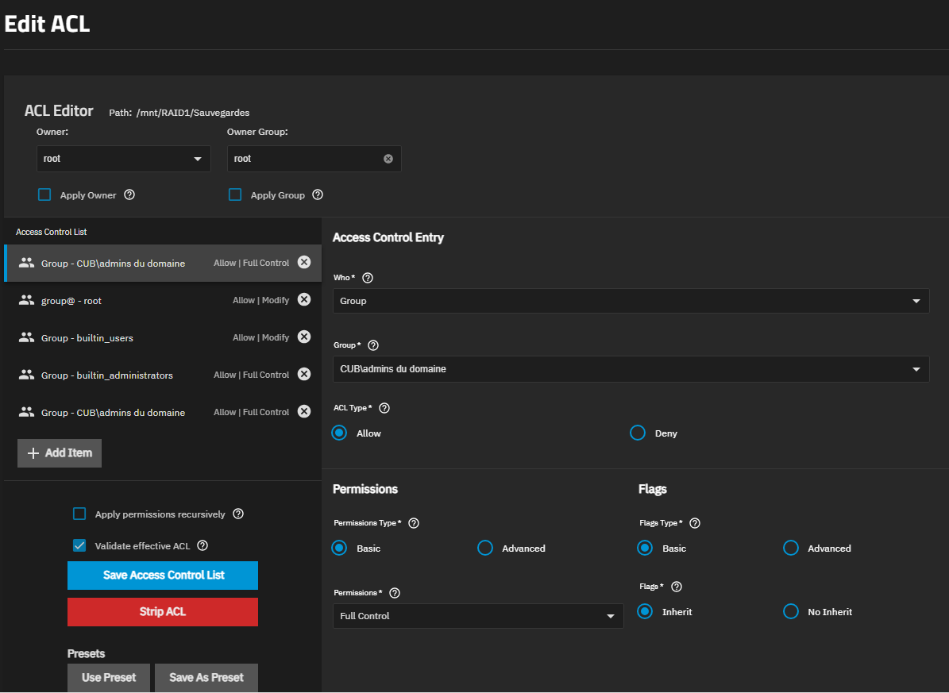
• Accès totalement refusé aux utilisateurs standards
• Accès complet pour les administrateurs
Test avec un utilisateur :
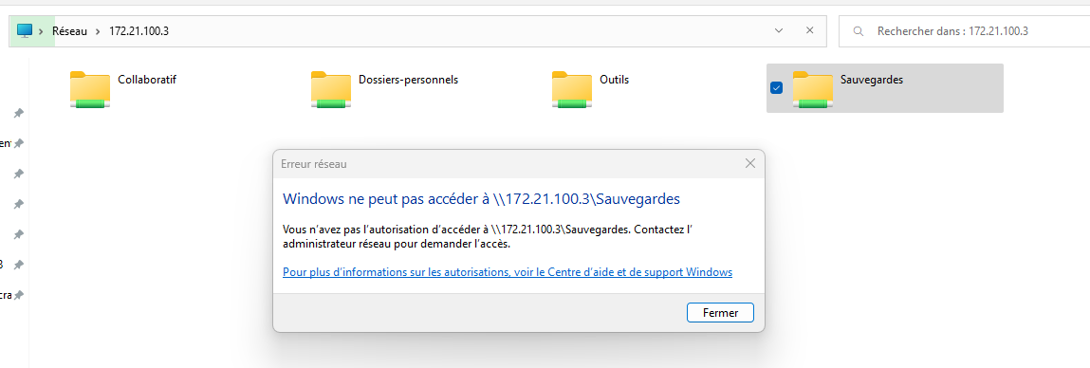

Configuration SMB sur TrueNAS
• Tous les datasets sont partagés via SMB
• Le service SMB est activé et opérationnel
• TrueNAS est intégré à l’Active Directory
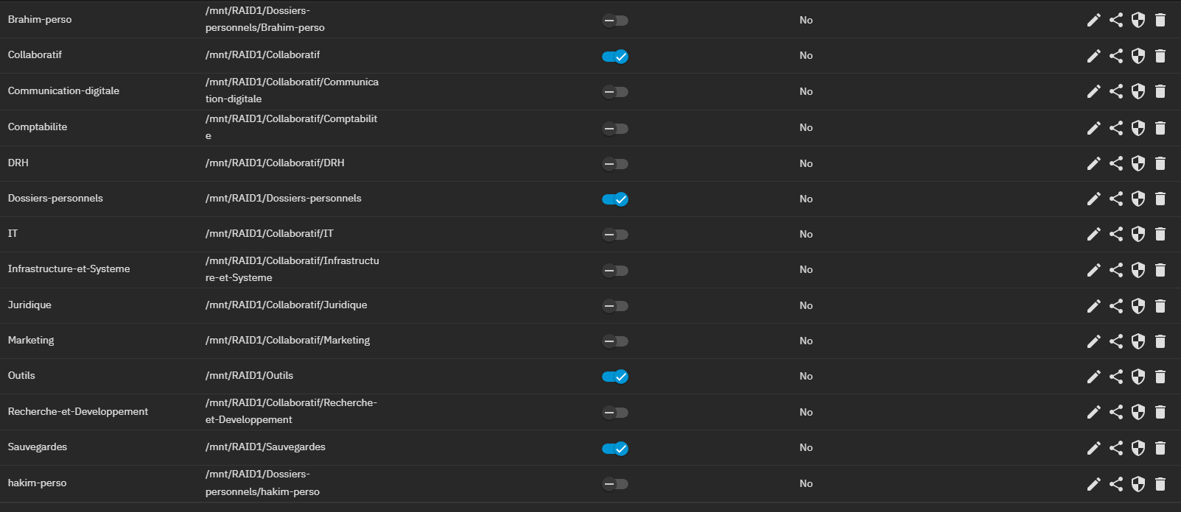

Déploiement des GPO

6.1 GPO – Lecteurs réseaux
Mappage automatique selon le service et l’utilisateur :
GPO Dossiers perso :
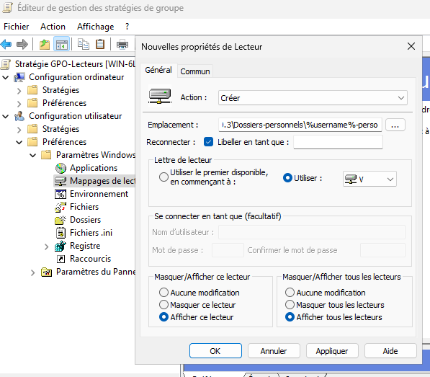
Toutes les GPO :
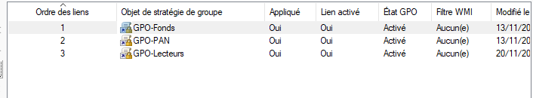

GPO – Fond d’écran
- Déploiement du fond d’écran CentreCall pour tous les utilisateurs
- Paramètre bloqué pour empêcher les modifications
Test avec un utilisateur :
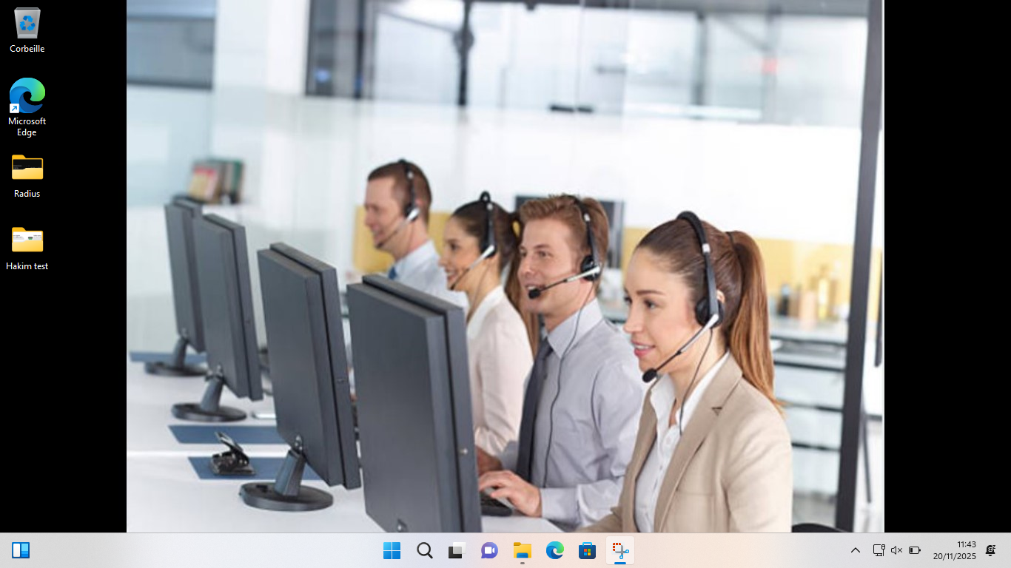

GPO – Panneau de configuration (PAN)
- Panneau de configuration désactivé pour les utilisateurs standards
- Autorisé uniquement pour les administrateurs
Test avec un utilisateur :
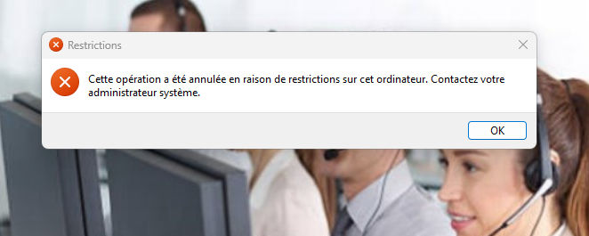

Résultats obtenus

Hakim – Service Communication Digitale
- Accès à son dossier personnel
- Refus d’accès aux dossiers personnels des autres
- Accès complet à son dossier de service
- Accès lecture au dossier Outils
- GPO fond d’écran appliquée
- Lecteurs réseaux correctement mappés

Brahim – Service Comptabilité / Paie
- Même fonctionnement, adapté à son service
- Accès uniquement à ses propres données

Conclusion
Toute la configuration TrueNAS, Active Directory et GPO a été mise en place avec succès.
Les permissions sont correctes, les partages sont fonctionnels et les GPO sont appliquées automatiquement selon les utilisateurs et services.
L’ensemble répond parfaitement aux objectifs des missions 7 et 8.

